Мастер-класс для педагогов

«Я нарисую этот мир каким люблю…» или «Развитие творческих
способностей дошкольников
средствами нетрадиционного рисования»

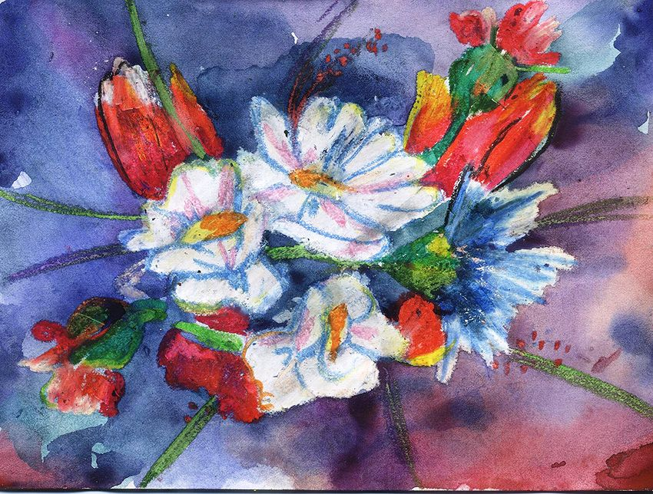

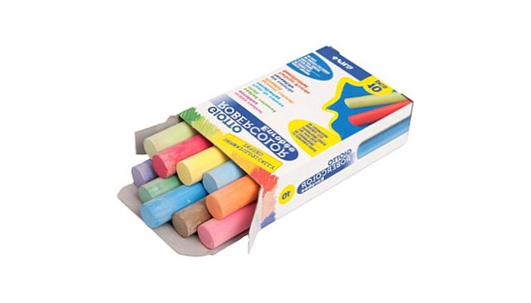

Подготовила: Кульгускина Галина Николаевна,
воспитатель высшей квалификационной категории
МДОУ «Детский сад № 55»

Энгельс 2019

Образовательная область: Художественно-эстетическое развитие
Основные виды деятельности: изобразительная.

Формы организации: мастер -класс.

Цель: Повышение профессиональной компетентности педагогов в области поддержки детской инициативы и развития творческих способностей дошкольников на основе использования нетрадиционной техники рисования по мокрому.

Задачи:
1. Познакомить участников мастер-класса с методами и приемами нетрадиционногорисования по мокрому.
2. Повысить уровень мастерства педагогов и дать методические рекомендации по использованию этой техники при работе с детьми дошкольного возраста.
3. Мотивировать участников мастер-класса к созданию собственного стиля творческой педагогической деятельности.

Оборудование:

бумажные салфетки.

План проведения мастер-класса:
1. Вступительное слово мастера: нетрадиционное рисование–путь к развитию ребенка.
2. Совместная деятельность – рисование по мокрому.
3.Представление творческих работ «Осенний пейзаж».
4. Рефлексия

Продолжительность: 20 минут

Деятельность воспитателя | Деятельность участников мастер-класса
1 часть
ВСТУПИТЕЛЬНОЕ СЛОВО МАСТЕРА
Воспитатель: -Доброе утро, уважаемые коллеги!  Тема моего мастер-класса «Я нарисую этот мир каким люблю…» или «Развитие творческих способностей дошкольников средствами нетрадиционного рисования» и сегодня я хочу вас познакомить с нетрадиционной техникой рисования «по мокрому».  А начать я его хочу со слов всем известного и уникального человека Василия Александровича Сухомлинского«Истоки способностей и дарования детей – на кончиках пальцев. От пальцев, образно говоря, идут тончайшие нити – ручейки, которые питают источник творческой мысли. Другими словами, чем больше мастерства в детской руке, тем умнее ребенок».Сегодня метод нетрадиционного рисования, это удивительное направление в современном искусстве, получив свое развитие с 90-х годов.  Существуют разнообразные способы творческих работ «по мокрому». С какими вы знакомы?  Воспитатель:-А еще рисовать мелом можно на мокрой ткани. Такая необычная техника понравится любому ребёнку, придаст уверенности в своих силах, поможет снять детские страхи.Картины, выполненные в такой технике, получаются очень нежных пастельных оттенков, со слегка размытыми контурами.Рисовать «по мокрому» для меня стало открытием, приглашаю и вас попробовать свои силы и умения в этом направлении. | Приветствие участников.  Ответы участников.  Участники мастер-класса занимают свои места за столом.
2 часть
Практическая деятельность: рисование кофейным раствором

Воспитатель:-Я думаю вы со мной согласитесь, что чаще всего дошкольники очень любят рисоватькрасками, фломастерами, карандашами. Но для нас педагогов не всегда просто преподать тот или иной художественный материал, так применяя небольшие хитрости нетрадиционной техники рисования, можно с интересом вовлечьдетей в творческий процесс. С чего же начать?  - Для создания рисунков в яркой цветовой гамме нам понадобиться:хлопчатобумажная ткань, яркий цветной мел, вода, крахмал и салфетки для рук.  - Далее важно определиться с сюжетом. Чем проще сюжет, тем доступнее ребенку будет рисовать.  Итак, материалы готовы. Приступаем. Сначала наливаем в миску крахмальный раствор и опускаем в него кусочки ткани.  Ткань необходимо хорошо пропитать раствором – это своеобразная грунтовка. Крахмал делает мел более ярким, насыщенным по цвету, а также закрепляет его на ткани, чтобы он не обсыпался.  Далее ткань слегка отжимаем и разглаживаем ладонями на пластиковой доске для лепки. Можно использовать и клеёнки, салфетки или просто на столе – самое главное, чтобы поверхность была гладкой.  И наконец-то рисуем осенний пейзаж (сюжет может быть конечно разнообразным).  Работу, когда она наполовину подсохнет, с изнаночной стороны проглаживаем утюгом и вставляем в рамку. Наш шедевр готов! | Работа с аудиторией. Ответы участников.  Участники выполняют действия по инструкции
3 часть
СОВМЕСТНАЯ ДЕЯТЕЛЬНОСТЬ
Презентация творческих работ
Воспитатель: - Ну вот наш с вами «Осенний пейзаж» по-настоящему интересен и красив. Как вы поняли,рисовать «по мокрому»- это не просто занятие по рисованию с объяснением техник и подходов. Главная наша задача – помочь ребёнку нарисовать картину, которой он будет гордиться.  Тем более что тип такого рисования развивает не только творческие способности, развивает тактильное восприятие, мелкую моторику рук, пространственное мышление, чувство композиции и цветовосприятия. | Презентация творческих работ участниками мастер-класса.
РЕФЛЕКСИЯ
Воспитатель: - Уважаемые коллеги, спасибо вам за участие, надеюсь, что сегодня вы узнали что-то новое и это новое будет вам полезно.  Рефлексия.  Воспитатель предлагает педагогам вернуться на места. | Участники мастер-класса делятся своим мнением.

